長与シーサイドマルシェ出店申込書
★出店店舗名 | フリガナ
★代表者氏名 | フリガナ
★所在地  (通知書送付先) | (〒 － )
★電話番号
★HP・SNSの有無 | 有 | 無 | 有の場合はURLを記載 SNSの場合は会社名も
★出店内容  (該当するものに○) | ・現場調理（食のブース） ・ケータリングカー  ・製造加工品（食のブース） ・マッサージ（癒しのブース）  ・雑貨（雑貨のブース） ・ワークショップ（癒しのブース）
★取扱い商品名
(今回販売する商品)
★商品のPR
(どのような点にこだわって作った商品か？素材、作り方、デザイン、パッケージ、使い方等)
★出店担当者 | フリガナ
★担当者連絡先 | 電話番号
★抽選会賞品提供 | お買い物券・お食事券・その他（ ）
★他のイベント
への出店実績
★看板の所有について | ・もっている ・持っていない ・名前が変わった
※備品・物品（テント・机・椅子等）は全て出店者の持ち込みとなります。
※搬入搬出に使用する車両の駐車場は、1区画につき1台です。
※保健所への申請は、出店確定後に各自で行い「許可証の写し」を提出していただきます。
※ケータリングカーの使用を希望する場合、ケータリングカーの使用状況のわかる写真を出店申込書に
添付してください。（車両サイズがわかるものがあればそちらも添付お願いいたします）
※電話番号は日中連絡を取れる番号をおねがいします。
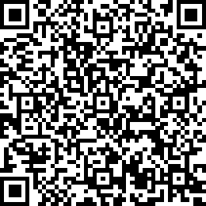
※販売の際に個人情報の収集を行うことを禁止します。

グーグルフォーム
からも申請できます。

